室内空气污染与健康专题
2011-1-12 16:22:45

随着经济的发展，大城市越来越拥挤，我们拥有的人均室内空间越来越小，这使得室内环境质量对我们的生命健康影响越来越显著，由于室内质量过于低劣导致的生命健康危害事件频繁发生。
室内污染主要来源：

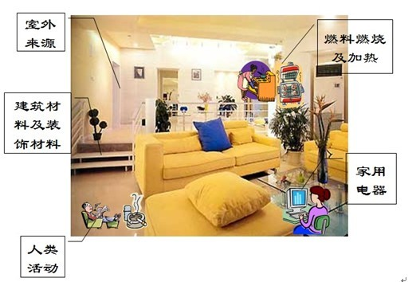

近两年来的国内室内空气污染监测的相关文献，做了一个综合统计，统计显示全国大部分地区新装修居民房甲醛超标率均超过70%。而根据我国现已制定的室内空气质量标准，甲醛的最高浓度限值为0.1mg/m3。这个标准是根据短时人体毒性反应制定的。也就是说，如果长期暴露在超标的室内环境下，危害是相当大的。

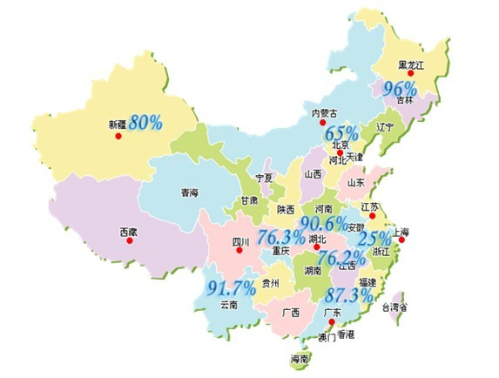
中国九个省市新装修房屋室内空气质量相关研究所显示的甲醛超标率

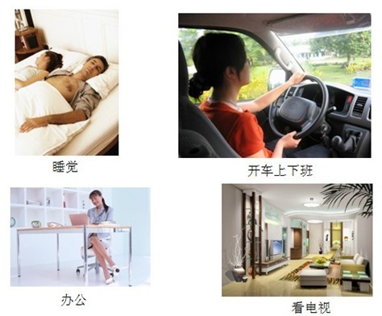

人的一生有80%的时间在室内环境下渡过

室内环境和我们的生活如此息息相关，却很少人关注它，关注它对我们生命健康的影响。很多人，喜欢将房屋装修得华丽夺目，让眼睛看着很舒适，却忽视这样的装修是不是让我们的身体很舒适。
很多人，为了节能，尽可能地减少门窗的通风，却忽视了大量污染物的累积。很多人，不清不楚地得了各种各样疑难杂症，却不知道很可能是由于室内环境恶劣造成的，毕竟我们大部分时间在室内渡过。很多人，以为购买了所谓的绿色产品，就可以避免室内污染的危害，却没意识到绿色产品也有真伪。很多人，依然对室内环境如何改善一无所知。天树林美居希望通过这次的专题能让更多人的了解、关注室内污染。

